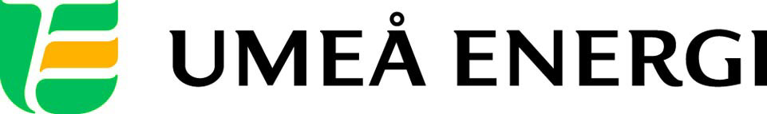
PRESSMEDDELANDE

2016-03-02
Till redaktionen

Besked angående Norrlandsskatten från Finansdepartementet idag
Förra veckan skickade Umeå Energi ett brev till finansminister Magdalena Andersson där vi krävde ett besked om den sk Norrlandsskatten. Finansdepartementet har onsdagen den 2 mars svarat i en promemoria och presenterat hur man ska gå till väga för att behålla lägre elskatter i 46 kommuner i norra Sverige och samtidigt leva upp till EUs krav.

– Vi är så klart glada för att norra Sverige nu får det tydliga besked som vi efterlyste när vi kontaktade Finansministern och startade namninsamlingen för bibehållen nedsatt skatt på el, säger Göran Ernstson, vd Umeå Energi.

Det förslag som idag presenterades innebär att hushåll, offentlig verksamhet och privata företag inom servicesektorn även efter årsskiftet får behålla skatterabatten om än sänkt från dagens 9,9 öre till 9,6 öre.

Vi har tagit del av den promemoria som finansdepartementet idag offentliggjort. Efter samtal med departementet är vi optimistiska även om inte alla konsekvenser eller administrativa rutiner ännu är spikade.

– Finansdepartementets lösning är mycket lik den vi själva föreslagit. Att det blir en enda skattesats i hela Sverige men att ett avdrag medges för hushåll, företag och offentlig verksamhet i de utpekade kommunerna.

Varken hushåll eller företag kommer märka av någon skillnad medan vi elhandelsbolag får vissa förändringar i vår administration.

– Uppropet har fått ett stort genomslag och många har visat sitt stöd. Det stora engagemanget i frågan och våra direkta frågor till finansministern och riksdagsledamöter för de berörda områdena har självklart påverkat att beskedet nu kommer så pass snabbt, säger Göran Ernstson.

– Stort tack till alla som har varit med och visat sitt stöd i frågan. Hittills har 8 000 personer skrivit under vårt upprop som vi startade på söndag kväll. Vi behåller namninsamlingen öppen till på fredag.

…………………………………………………………………………………………….................
För mer information, kontakta:
Göran Ernstson, vd Umeå Energi 070-650 13 97
Johanna Mattsson, pressansvarig Umeå Energi 070-633 17 07
.……………………………………………………………………………………………………............

Umeå Energi är en väl sammanhållen energi- och kommunikationskoncern. Vår vision är en enklare vardag för våra kunder och en hållbar framtid för alla. Vi erbjuder 100 % förnybar el samt fjärrvärme och fjärrkyla. Vårt stadsnät ume.net är ett av västvärldens snabbaste och har gjort Umeå till en av världens mest uppkopplade städer. Vi är en ambitiös organisation med högt ställda visioner och mål. Vi omsätter 1,5 miljarder kronor, har drygt 350 medarbetare och är både miljö- och arbetsmiljöcertifierade. umeaenergi.se

